Отчет о проделанной работе Академика Мухамбетжановой Сауле Талапеденовны на 2014 год

С 2011 года я являюсь республиканским координатором проекта по внедрению системы электронного обучения в организациях образования. До сегодняшнего дня прошли повышение квалификации 32 000 педагогов. Краткий анализ по проделанной работе в системе повышения квалификации педагогических работников.
На основании пункта №57 Постановления Правительства РК № 313 от 1 апреля 2013 года «Об утверждении Плана мероприятий на 2011-2015 годы по реализации Государственной программы развития образования Республики Казахстан на 2011-2020 годы (I этап)» ежегодно планируется подготовка и повышение квалификации 8000 педагогов и администраторов для функционирования системы электронного обучения.
В 6 октября 2014 года был подписан Договор № 385 между МОН РК и АО «НЦПК «Өрлеу», согласно которого были запланированы курсы повышения квалификации по формированию ИКТ-компетентности 8000 педагогов и администраторов. Продолжительность одного курса составляла 36 академических часов.
В соответствии Технической спецификации были организованы курсы повышения квалификации педагогов на базе филиалов АО «НЦПК Өрлеу».
Ниже в таблице 1 приведено распределение слушателей в разрезе областей.

Таблица 1. Распределение слушателей в разрезе областей
№ | Наименование областей | Зам.директора |  |  | Учителя школ |  | Итого
№ | Наименование областей | ооблИПК | РИПКСО
 | Акмолинская | 342 |  |  | 300 |  | 642
 | Актюбинская | 230 |  |  | 217 |  | 447
 | Алматинская | 118 | 200 |  | 445 |  | 763
 | Атырауская | 101 |  |  | 100 |  | 201
 | ВКО | 180 |  |  | 420 |  | 800
 | Жамбылская | 230 | 230 |  | 296 |  | 526
 | ЗКО | 220 |  |  | 200 |  | 420
 | Карагандинская | 300 |  |  | 329 |  | 629
 | Костанайская | 290 |  |  | 282 |  | 572
 | Кызылординская | 156 |  |  | 150 |  | 306
 | Мангистауская | 80 |  |  | 60 |  | 140
 | Павлодарская | 216 |  |  | 205 |  | 421
 | СКО | 300 |  |  | 281 |  | 581
 | ЮКО | 200 | 310 |  | 592 |  | 1102
 | г.Астана | 50 |  |  | 40 |  | 90
 | г.Алматы | 82 |  |  | 188 |  | 270
 | Республиканские ШИ |  | 7 |  |  |  | 7
 | ННПООЦ «Бөбек» |  | 1 |  |  |  | 1
ВСЕГО: |  | 3095 |  | 748 |  | 4105 |  | 8000

В 2014 году из 8000 обученных педагогов 3895 человек (48,7%) составили заместители директоров школ, курирующие вопросы электронного обучения.
Статистические данные, прошедших курсы повышения квалификации приведены в таблице 2.
Таблица 2. Статистические данные слушателей в разрезе областей
№ | Область | Категория слушателей
№ | Область | заместители директоров | учителя школ | село | город
1 | Актюбинская | 230 | 217 | 336 | 111
2 | Акмолинская | 342 | 300 | 479 | 163
3 | Алматинская | 200 | 445 | 594 | 51
4 | Атырауская | 101 | 100 | 142 | 59
5 | ВКО | 380 | 420 | 575 | 225
6 | Жамбылская |  | 296 | 238 | 58
7 | ЗКО | 220 | 200 | 323 | 97
8 | Карагандинская | 300 | 329 | 202 | 427
9 | Кызылординская | 156 | 150 | 269 | 37
10 | Костанайская | 290 | 282 | 445 | 127
11 | Мангистауская | 80 | 60 | 74 | 66
12 | Павлодарская | 216 | 205 | 328 | 93
13 | СКО | 300 | 281 | 468 | 113
14 | ЮКО | 200 | 592 | 657 | 135
15 | г.Алматы | 82 | 188 |  | 270
16 | г.Астана | 50 | 40 |  | 90
17 | РИПКСО | 748 |  | 531 | 217
 | Итого | 3895 | 4105 | 5661 | 2339
ВСЕГО |  | 8000

Из общего количества обученных 70,8% (5661 чел.) составляли учителя сельских школ, остальные 29,2% (2339 чел.) – учителя городских школ.
За период с сентября по декабрь 2014 года по плану были проведены 315 курсов. В таблице 3 указаны количество проведенных курсов в соответствии с количеством слушателей по филиалам АО «НЦПК Өрлеу».

Таблица 3. Сведения о количестве педагогов в разрезе областей, прошедших обучение в 2014 году
№ | Наименование областей | Кол-во курсов по плану | Категория работников ОО |  | село | город
№ | Наименование областей | Кол-во курсов по плану | Зам.дир. | Учителя школ | село | город
1 | Актюбинская | 17 | 230 | 217 | 336 | 111
2 | Акмолинская | 25 | 342 | 300 | 479 | 163
3 | Алматинская | 26 | 200 | 445 | 594 | 51
4 | Атырауская | 8 | 101 | 100 | 142 | 59
5 | ВКО | 31 | 380 | 420 | 575 | 225
6 | Жамбылская | 11 |  | 296 | 238 | 58
7 | ЗКО | 21 | 220 | 200 | 323 | 97
8 | Карагандинская | 26 | 300 | 329 | 202 | 427
9 | Кызылординская | 12 | 156 | 150 | 269 | 37
10 | Костанайская | 26 | 290 | 282 | 445 | 127
11 | Мангистауская | 5 | 80 | 60 | 74 | 66
12 | Павлодарская | 18 | 216 | 205 | 328 | 93
13 | СКО | 18 | 300 | 281 | 468 | 113
14 | ЮКО | 30 | 200 | 592 | 657 | 135
15 | г.Алматы | 10 | 82 | 188 |  | 270
16 | г.Астана | 4 | 50 | 40 |  | 90
17 | РИПКСО | 27 | 748 |  | 531 | 217
ИТОГО |  | 315 | 3895 | 4105 | 5661 | 2339
ВСЕГО |  |  | 8000 |  | 8000

Из таблицы видно, что в ВКО – 31, ЮКО – 30, РИПКСО – 27, Алматинской, Карагандинской, Костанайской областей – 26, Акмолинской – 25 курсов, минимальное количество курсов были проведены в г.Астане – 4, Мангистауской области – 5, Атырауской области – 8.

ЛЕКТОРСКИЙ СОСТАВ КУРСОВЫХ МЕРОПРИЯТИЙ ПО ЭО
В сентябре 2014 г. НЦОСО при МОН РК и АО «НИТ» был проведен тренинг в режиме он-лайн для лекторского состава по работе с НОБД (национальная образовательная база данных), состоящий из двух частей: теоретической и практической. Обучением было охвачено 76 тренеров по всем регионам. Объем часов – 12 часа.
В теоретической части тренеры получили обучение по следующим модулям:
- Контингент;
- Сотрудники;
- Технология работы с Паспортами;
- Портал.
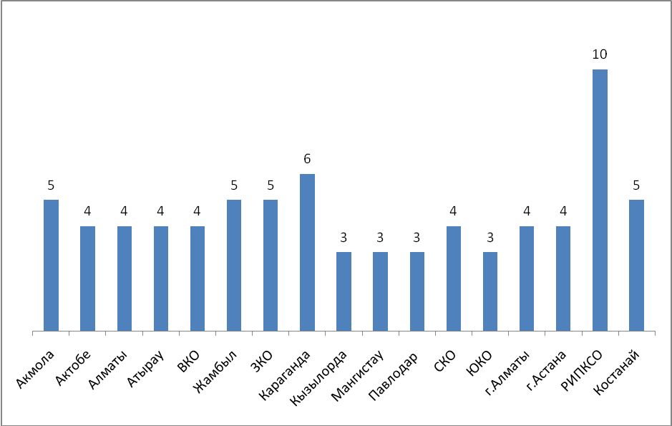
В практической части были проведены вебинары по заполнению основных разделов НОБД и даны ответы на вопросы, которые вызывали трудности при заполнении НОБД.
Количественный состав тренеров курса системы электронного обучения в разрезе областей показан на диаграмме. Среди тренеров д.п.н. – 1%, к.п.н. – 2%, магистрантов – 20%, преподавателей АО «НЦПК Өрлеу» – 42%, специалистов АО «НЦПК Өрлеу» - 35% .
Все тренера прошли сертификацию АО «НИТ», сертификацию по программе «IT Essentials: PC Hardware and Software Cisco» 20 апреля 2012 г., сертификацию Adobe System Incorporated «Разработка цифрового контента для системы электронного обучения» 24 февраля 2012 года, сертификацию «Methological Support of E-learning system Implementation» 16 декабря 2012 г., «Теоретическое и практическое использование программ Adobe Captivate 6, Adobe Connect 8, Adobe CreativeSuite 6, Design Web Premiu» 6 ноября 2012г., сертификацию по «Технологии обучения управлению системой электронного обучения E-learning в организациях образования» 19 августа 2013г., сертификацию по программе Intel «Обучение для будущего». Преподаватели региональных ИПК с 12 по 26 ноября 2013 года, с 14 мая по 24 мая 2014 года прошли международную стажировку на базе Кибер университета по развитию электронного обучения в организациях образования. 32 тренера получили Сертификаты Южной Кореи по e-learning.
Анализ уровня ИКТ-компетентности слушателей
С целью качественного проведения курсовых мероприятий были проведены тестирования слушателей по определению уровня ИКТ-компетентности.
При анализе результатов анкетирования слушателей были выявлены недостатки использования ИКТ в работе педагогов, анализ данной ситуации позволил выявить ряд противоречий между:
- потребностью быстрого получения научно-методической информации и инертностью ее переработки и передачи в организациях образования;
- желанием педагогов и их неумением организовать научно-методическую деятельность на базе информационных технологий;
- неподготовленностью педагогов и актуальной необходимостью использования информационных технологий в процессе профессиональной деятельности;
- возрастающими требованиями к уровню профессиональной деятельности педагога и неготовностью его к созданию педагогического пространства;
- потребностью образовательной практики в высоком уровне информационной компетентности современных педагогов и невысокой эффективностью процесса их повышения квалификации в данном направлении;
- существующими моделями повышения квалификации, направленными на формирование преимущественно компьютерной грамотности и необходимостью организации непрерывного образования педагогов, ориентированного на применение информационно-коммуникационной технологии в их практической деятельности.
Показатели входного и выходного тестирования приведены в виде примера в таблице. Все остальные таблицы приведены в Приложении 1.

Входное и выходное тестирование
№ | Наименование области | Входной тест (%) |  | Выходной тест (%)
1 | Актюбинская | 59,4 |  | 72,2
2 | Акмолинская | 59,3 |  | 71,5
3 | Алматинская | 60,5 |  | 75,5
4 | Атырауская | 61,2 |  | 76,8
5 | ВКО | 64,5 |  | 79,8
6 | Жамбылская | 63 |  | 75,8
7 | ЗКО | 64,8 |  | 80,1
8 | Карагандинская | 64,4 |  | 77,4
9 | Кызылординская | 63,4 |  | 78,7
10 | Костанайская | 73,9 |  | 85,6
11 | Мангыстауская | 58,1 |  | 74,4
12 | Павлодарская | 64,9 |  | 78,7
13 | СКО | 59,2 |  | 71,6
14 | ЮКО | 61,6 |  | 73,2
15 | г.Алматы | 74,9 |  | 82,9
16 | г.Астана | 34,5 |  | 77,4
17 | РИПКСО | 64,9 |  | 79,6
 | Среднее значение | 63,8 |  | 77,1

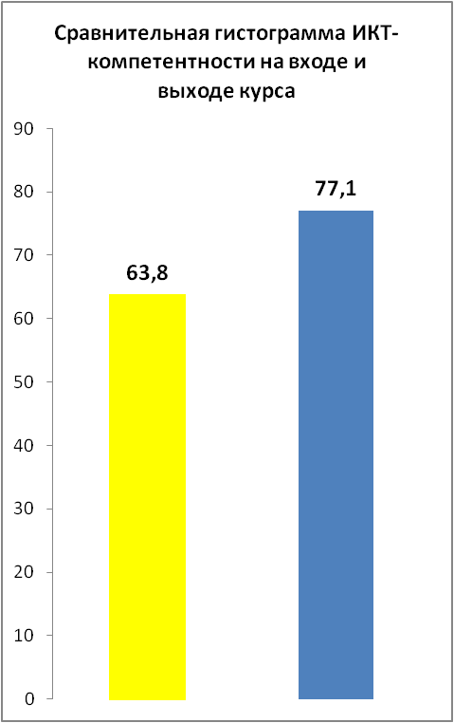



Данные показатели подтверждают, что при организации курсов у слушателей возникали проблемы по освоению модулей системы электронного обучения. В связи с этим во время проведения курсов были проведены некоторые корректировки тем, таких как разработка собственных образовательных ресурсов.

Анализ содержания курсовых мероприятий по ЭО
Разработанная Типовая учебная программа повышения квалификации по курсу «ИКТ-компетентность педагогических работников на основе внедрения системы электронного обучения в организациях образования РК» состоит из определённых модулей. Подобный подход позволил выделить приоритеты в обучении педагогов.
Cодержание курсов повышения квалификации педагогических работников образования было построено в соответствии с требованиями модели информационной системы электронного обучения и НОБД. Обучение строилось по следующим модулям:
- нормативно-правовой;
- управленческий;
- содержательный;
- технологический.
Каждый модуль содержал разделы по управлению организацией образования и обучением в соответствии с моделью информационной системы электронного обучения.
Курсы были построены с учётом практико-ориентированного подхода с проведением самостоятельных и практических работ по различным темам.
При разработке программы был учтен опыт электронного обучения Южной Кореи, рекомендации специалистов АОО «НИШ» и АО «НЦОСО». Учебная программа была рецензирована профессором Квон из Сеульского Кибер университета Южной Кореи и в сентябре 2014 года утверждена МОН РК.
Все слушатели в первый день регистрировались на портале www.e-learning.ripkso.kz. Тестирование, анкетирование со слушателями, позволили выявить уровень знаний, затруднения и потребности слушателей курсов на начальном этапе курсовой подготовки и на выходе. Диагностика позволяла динамично корректировать лекции с целью максимально приблизить потребности современного руководителя в информационно-образовательном пространстве школы.
Курсы по областям проводились в соответствии с Модульной программой повышения квалификации работников образования по внедрению системы электронного обучения АО НЦПК «Өрлеу». Согласно программе:
В нормативно-правовом модуле слушатели:
- Изучили раздел Государственной программы развития образования Республики Казахстан на 2011-2020 годы, посвященный внедрению системы электронного обучения.
- Познакомились с нормативно-правовой базой по внедрению системы электронного обучения в организации образования РК
- Познакомились функциональной моделью системы электронного обучения.
В управленческом модуле слушатели:
- Познакомились с научно-теоретической основой управления обучением в организации образования в системе электронного обучения.
- Познакомились с современными технологиями проектирования цифровых образовательных ресурсов и методикой применения их в учебном процессе.
- Познакомились с технологией работы в системе электронного обучения.
- Познакомились с основами работы в подсистемах портала «Управление организацией образования», «Управление обучением», Портал организации образования.
- Познакомились с технологией работы с национальной образовательной базой данных (НОБД).
В содержательно-процессуальном модуле слушатели:
- Изучили основы работы с основными модулями системы электронного обучения «Дизайнер тестов», «Дизайнер ЦОР», «Электронная библиотека», «Тестирование», «Обучение».
В технологическом модуле слушатели:
- Получили практические навыки работы с основными модулями системы электронного обучения «Обучение», «Тестирование», «Электронная библиотека» на тестовой базе портала http://ocit.e.edu.kz
- Получили практические навыки заполнения форм в национальной образовательной базе данных (НОБД) на тестовой базе портала http://ncoso.e.edu.kz/nedb-passport/
- Научились создавать собственные цифровые образовательные ресурсы по преподаваемым предметам.
Практическая часть модулей была представлена 24 практическими занятиями по следующим темам:
- управленческий модуль:
    - Подсистема SMS «Управления организацией образования»
    - Подсистема «Управление обучением»
- содержательно-процессуальный модуль:
    - Модуль «Дизайнер ЦОР»
    - Модуль «Дизайнер тестов»
    - Модуль «Электронная библиотека»
    - Модуль «Тестирование»
- технологический модуль:
    - Подсистема «Портал организаций образования»
    - Работа с документами
    - Национальная образовательная база данных (НОБД)
Курсы были построены на практико-ориентированном подходе с проведением самостоятельных и практических работ на сайте ocit.e.edu.kz (демо версия программного обеспечения по СЭО) и по НОБД практические занятия были проведены на тестовом сервере http://ncoso.e.edu.kz/nedb-passport.
В управленческом модуле слушатели познакомились с технологией работы системы электронного обучения, с подсистемами «Управление», «Обучение», «Портал организаций образования», национальная образовательная база данных (НОБД), «Планирование» и «Расписание».
На протяжении курса слушатели работали в команде над проектными идеями:
- Модель системы электронного обучения.
- Электронная школа – школа будущего.
- Проект «Единая информационно-образовательная среда организации образования».
Проекты, выполненные по разным темам в международном VCT (Virtual Classroom Tour) шаблоне, в которые были внедрены все разработки, выполненные в разных программных приложениях (в виде моделей, презентаций, электронного портфолио и т.п.). На последнем занятии на конференции были презентованы проектные идеи. Проекты, оценнные как самые лучшие были распространены среди слушателей.
Таким образом, по итогам анализа содержания курса определена эффективность проведения учебных занятий по электронному обучению. В процессе обучения и усвоения теоретико-практического материала тренерами регионов были предприняты организационно-методические меры по качественному и доступному объяснению содержания курса и задействованы все модули по информационным системам электронного обучения. Так, к примеру, основная тема курсов «Управление обучением в системе электронного обучения в организациях образования» раскрывалась на основе четырех учебных модулей: нормативно-правовой, управленческий, процессуально-содержательный, технологический.
При раскрытии содержания курса особое внимание уделялось практическим занятиям, отражающих суть электронного обучения, работу в подсистемах SMS «Управление организацией образования», «Управление обучением», «Портал организаций образования», знакомство с модулями: «Дизайнер ЦОР», «Дизайнер тестов», «Электронная библиотека», «Тестирование», работа с документами, электронным портфолио, НОБД.
По мнению обучающихся педагогов, для улучшения работы по использованию информационных систем электронного обучения в организациях образованиях, необходимо создание условий по эффективному техническому сопровождению учебного процесса: скорость Интернета, действенная работа портала (без сбоев сервера), детальной проработки материалов в практике деятельности учителей-предметников. Вся эта работа должна быть связана с траекторией профессионального развития педагога, выстраивающейся по восходящей, в области использования информационно-коммуникационных технологий.
- Публикации
С 2013 года я являюсь автором учебника по информатике для 6-класса. В 2014 году по приказу МОНРК издан учебно-методический комплекс по информатике: Учебник, методическое пособие, рабочая тетрадь и Исполнитель «Бота» на двух языках.
- Международная конференция
Совместно с компанией Интел были проведены международная конференция по теме: «Перспективы развития электронного обучения в образовании ХХІ века». Выпущен электронный сборник.
- Достижения. Получена Свидетельство об аккредитации научной деятельности и награждена Золотой медалью Ушинского Российской Академии Естествознание (European scientific and industrial consortium).

